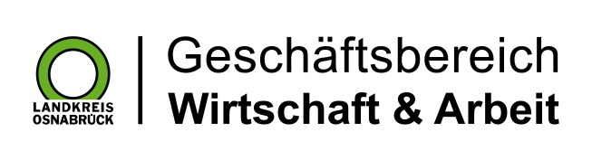

Landkreis Osnabrück · Postfach 25 09 · 49015 Osnabrück | Die Landrätin

Datum: 30.06.2021
Zimmer-Nr.: 3701
Auskunft erteilt: Frau Lübbersmann

Durchwahl: 0541 501-3901
Mobil: 0151 5288 7820
Fax: (0541) 501- 63901

E-Mail: Luebbersmannk@Lkos.de

Pressemitteilung

Zahl der langzeitarbeitslosen Menschen steigt

Landkreis Osnabrück. Im Juni ist die Zahl der langzeitarbeitslosen Menschen im Landkreis Osnabrück erneut moderat gestiegen. Aktuell registrierte die MaßArbeit 3264 arbeitslose Empfänger von Arbeitslosengeld (ALG) II. Im Vormonat hatte die Zahl bei 3247 gelegen. „Wir spüren, dass die Industrieproduktion eine leichte Verschnaufpause einlegt“, skizzierte MaßArbeit-Vorstand Siegfried Averhage. Außerdem befinde sich das Baugewerbe zurzeit durch extrem gestiegene Materialpreise und Lieferengpässe in einer schwierigen Phase: „Diese Entwicklung ist auch am Arbeitsmarkt zu spüren.“ Dennoch blieben die Prognosen der führender Konjunkturforschungsinstitute verhalten positiv.

